Жайылымдарды геоботаникалық зерттеп-қарау негізінде Семей қаласының жайылым айналымдарының схемасын бекіту туралы
Шығыс Қазақстан облысы Семей қаласының әкімдігінің 2018 жылғы 5 желтоқсандағы № 2202 қаулысы. Шығыс Қазақстан облысы Әділет департаментінің Семей қаласындағы Әділет басқармасында 2018 жылғы 6 желтоқсанда № 5-2-189 болып тіркелді
РҚАО-ның ескертпесі.
Құжаттың мәтінінде түпнұсқаның пунктуациясы мен орфографиясы сақталған.
"Қазақстан Республикасындағы жергілікті мемлекеттік басқару және өзін-өзі басқару туралы" Қазақстан Республикасының 2001 жылғы 23 қаңтардағы Заңының 31-бабына және "Жайылымдар туралы" Қазақстан Республикасының 2017 жылғы 20 ақпандағы Заңының 9-бабына сәйкес, қала әкімдігі ҚАУЛЫ ЕТЕДІ:
1. Жайылымдарды геоботаникалық зерттеп-қарау негізінде Семей қаласының жайылым айналымдарының схемасы осы қаулының қосымшасына сәйкес бекітілсін.
2. "Шығыс Қазақстан облысы Семей қаласының жер қатынастары бөлімі" мемлекеттік мекемесі заңнамада белгіленген тәртіппен:
1) осы қаулының әділет органдарында мемлекеттік тіркелуін;
2) осы әкімдік қаулысы мемлекеттік тіркелген күнінен бастап күнтізбелік он күн ішінде оның көшірмесін қағаз және электрондық түрде қазақ және орыс тілдерінде "Республикалық құқықтық ақпарат орталығы" шаруашылық жүргізу құқығындағы республикалық мемлекеттік кәсіпорнына Қазақстан Республикасы нормативтік құқықтық актілерінің эталондық бақылау банкіне ресми жариялау және енгізу үшін жолданылуын;
3) осы әкімдік қаулысы мемлекеттік тіркелгеннен кейін күнтізбелік он күн ішінде оның көшірмесінің Семей қаласының аумағында таратылатын мерзімді баспа басылымдарына ресми жариялауға жолданылуын;
4) ресми жарияланғанынан кейін осы қаулының Семей қаласы әкімдігінің интернет-ресурсында орналастырылуын қамтамасыз етсін.
3. Әкімдік қаулысының орындалуын бақылау қала әкімінің бюджетті қалыптастыру және орындау, несие және кеден саясаты, банк мекемелері, жер қатынастары, ауыл шаруашылығы, ветеринария, өнеркәсіп, кәсіпкерлік, байланыс, туризм және сауда, еңбек және қоршаған ортаны қорғау инспекциясы мәселелері жөніндегі орынбасарына жүктелсін.
4. Осы қаулы оның алғаш ресми жарияланған күнінен кейін күнтізбелік он күн өткен соң қолданысқа енгізіледі.
Семей қаласының әкімі | Е. Сәлімов

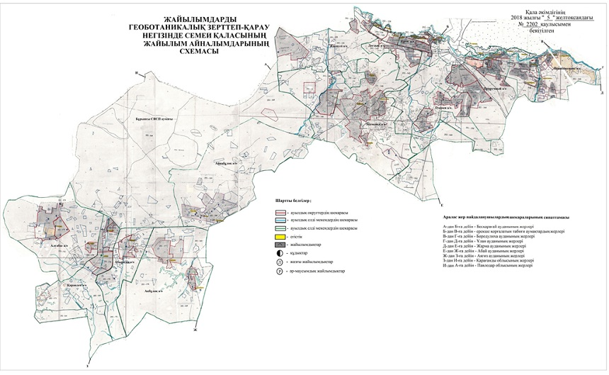

© 2012. Қазақстан Республикасы Әділет министрлігінің «Қазақстан Республикасының Заңнама және құқықтық ақпарат институты» ШЖҚ РМК

